**ĐẠI HỌC QUỐC GIA TP. HỒ CHÍ MINH**

**TRƯỜNG ĐẠI HỌC CÔNG NGHỆ THÔNG TIN**

🙤🙧🟍🙥🙦



**TÌM HIỂU PYGAME VÀ XÂY DỰNG GAME ĐƠN GIẢN (SHOOT 'EM UP)**

|  |  |  |
| --- | --- | --- |
| Sinh viên thực hiện: | | |
| STT | Họ tên | MSSV |
| 1 | K’ Long | 17520707 |
| 2 |  |  |

**TP. HỒ CHÍ MINH – 6/2021**

# GIỚI THIỆU

Pygame là một trong những thư viện phát triển game mạnh mẽ của Python. Nó được sử dụng để phát triển những tựa game 2D hoặc kết hợp với những module khác của Python để phát triển các ứng dụng khác nhau.

Trong đề tài này, chúng tôi tập trung tìm hiểu về những thành phần căn bản nhất của thư viện Pygame và qua đó, cùng việc áp dụng những kiến thức và kĩ thuật lập trình Python chúng tôi cố gắng xây dựng được một game đơn giản trên nền tảng Desktop. Để tiếp cận đề tài này, chúng tôi có áp dụng những kiến thức về lập trình hướng đối tượng mà chúng tôi nhận thấy rằng nó rất quan trọng và là một phần không thể thiếu của phát triển game.

Sau quá trình tìm hiểu và thực hiện đề tài, chúng tôi đã xây dựng được một game đơn giản có các tính năng cơ bản nhất theo cấu trúc của một game thông thường, và đặt tên nó là “Shoot ‘em up”

Trong báo cáo này, chúng tôi tập trung trình bày ba nội dung chính: (1) Quy trình áp dụng xây dựng hệ thống, (2) Thiết lập…, (3) Đánh giá…

# NỘI DUNG

## Phương pháp tiếp cận

Như đã trình bày ở trên, việc phát triển game được áp dụng triển khai dựa trên phương pháp hướng đối tượng và theo quy trình phát triển sau:

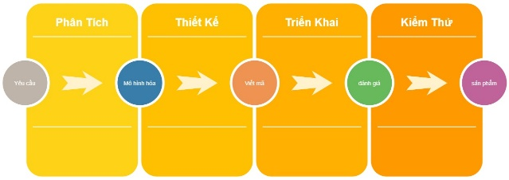

*Hình 1. Quy trình phát triển game shoot ‘em up*

Shoot ‘em up là một tựa game hành động mà trong đó nhân vật chính sẽ phải tấn công tiêu diệt kẻ thủ và tránh những đợt tấn công nhằm đến mình. Để có thể xây dựng và mô phỏng một tựa game như vậy, điều đầu tiên chúng tôi cố gắng hướng tới đó là phân tích nội dung của game, cố gắng tìm ra mối liên hệ giữa các nhân vật trong game và mô hình hóa chúng theo cách trực quan nhất có thể.

Sau khi phân tích được các yếu tố chính trong game, việc tiếp theo mà chúng tôi hướng tới đó là thiết kế được các sơ đồ và mô hình hóa các nhân vật, sự kiện trong game theo phương pháp hướng đối tượng. Mỗi nhân vật, sự kiện trong game đều có những đặc tính và hành động cụ thể (nó có thể giống hoặc khác nhau) qua đó việc phác thảo được những yếu tố đó và đưa ra được một bản thiết kế hoàn chỉnh cho một tựa game đó là mục đích quan trọng nhất của giai đoạn này.

Giai đoạn tiếp theo của việc xây dựng và phát triển game đó chính là giai đoạn triển khai. Trong giai đoạn này, việc lựa chọn một công nghệ phù hợp và tiếp cận chúng là một việc khá tốn nhiều thời gian. Tuy nhiên, mục đích của môn học này là phát triển Kĩ thuật lập trình Python, vì vậy chúng tôi lựa chọn Python và tập trung tìm hiểu nghiên cứu về thư viện Pygame. Trong thư viện này, chúng tôi đã tìm hiểu các nội dung như sau:

* Tìm hiểu cách cài đặt và triển khai thư viện Pygame trên môi trường Desktop.
* Tìm hiểu cấu trúc của một game cơ bản và xây dựng chúng dựa trên thư viện Pygame.
* Xử lý va chạm giữa các vật thể trong game và sử dụng những hàm hỗ trợ sẵn của thư viện Pygame để giảm bớt thời gian viết mã.
* Xử lý hiệu ứng và âm thanh với những hàm có sẵn trong Pygame.

Qua những phần tìm hiểu trên việc triển khai viết mã cho game được bắt đầu thực hiện. Trong quá trình viết mã vấn đề lớn nhất mà chúng tôi gặp phải đó là làm cách nào để tuân thủ đúng các nguyên tắc trong lập trình hướng đối tượng, đưa các bản thiết kế sẵn có về các mã để thực thi chúng.

Song song với việc triển khai viết mã thì việc kiểm thử cũng được thực hiện. Trong khi viết mã việc kiểm thử từng phần cũng được thực hiện nhằm đảm bảo hạn chế tối đa các vấn đề trong quá trình phát triển game và khi có vấn đề được phát hiện thì ngay lập tức nó được xử lý. Quy trình này được lặp đi lặp lại cho tới khi game được hoàn thiện (ở một mức độ nhất định). Và sau những đợt thay đổi lớn thì các chức năng trong game được merge (gộp) lại với nhau để hoàn thiện các chức năng trong game cũng như kiểm thử và phát hiện lỗi.

Bên trên là các bước tổng quan và phương pháp mà chúng tôi đã thực hiện để phát triển game. Và bản thiết kế game sẽ được trình bài ở mục 2.2.

## Thiết kế game

Sơ đồ các class trong game (mức độ tổng quan) được thể hiện dưới đây:

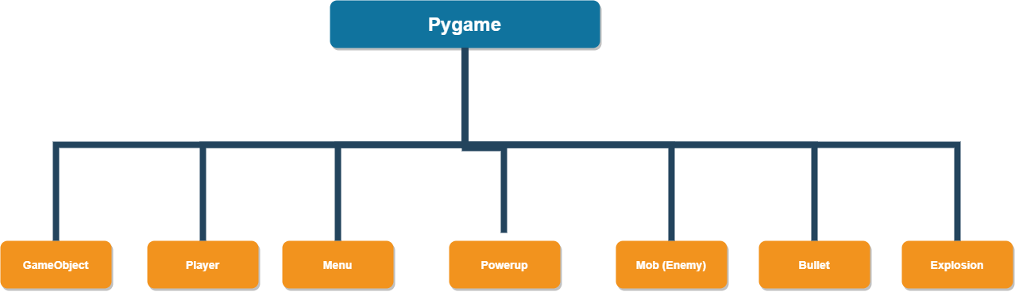

*Hình 2. Sơ đồ diagram tổng quan của game*

Trong game có các class sau đây:

* GameObject: Thể hiện vòng lặp game và các thành phần cần thiết trong game
* Player: Đây là lớp thể hiện nhân vật người chơi
* Mob: Đây là lớp thể hiện nhân vật kẻ thù (Người chơi phải tiêu diệt)
* Bullet: Đây là lớp thể hiện đạn do nhân vật người chơi bắn ra
* Powerup: Đây là lớp thể hiện việc thay đổi các kiểu đạn và tăng lives cho nhân vật người chơi khi ăn được những vật phẩm trong game.
* Explosion: Đây là lớp thể hiện các vụ nổ khi va chạm giữa các thực thể trong game.
* Menu: Quản lý menu trong game.
* Textbox: Quản lý việc nhận thông tin nhập vào từ người chơi.

Dưới đây là các phương thức và thuộc tính chi tiết của từng class:

* GameObject:

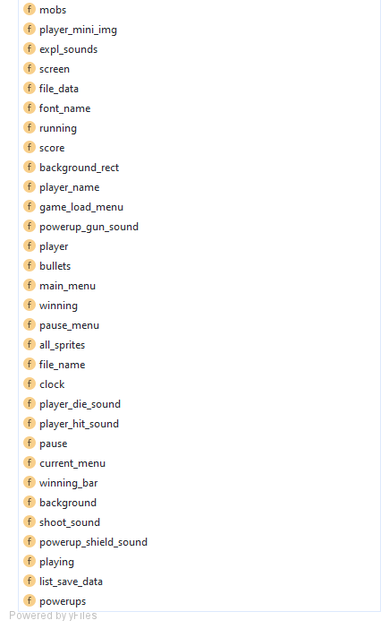

Hình 3a. Sơ đồ class GameObject (thuộc tính)

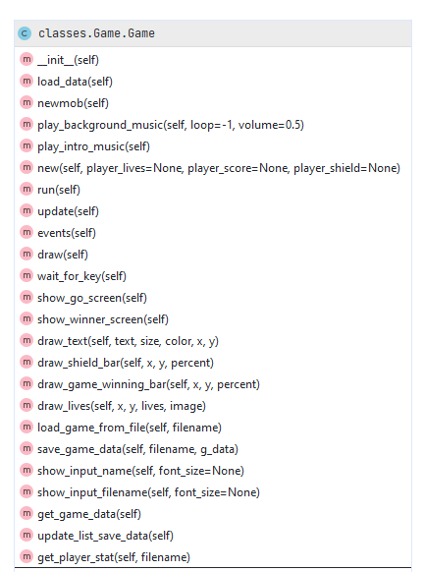

Hình 3b. Sơ đồ class GameObject (phương thức)

* Player:

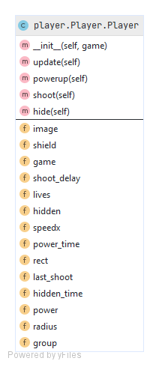

Hình 4. Sơ đồ class Player

* Mob:

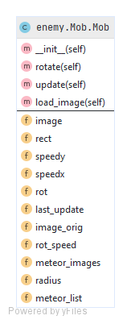

Hình 5. Sơ đồ class Mob

* Bullet:

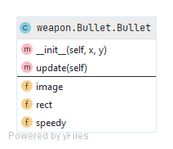

Hình 6. Sơ đồ class Bullet

* Powerup:

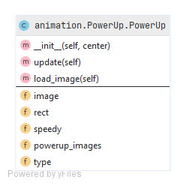

Hình 7. Sơ đồ class Powerup

* Explosion:

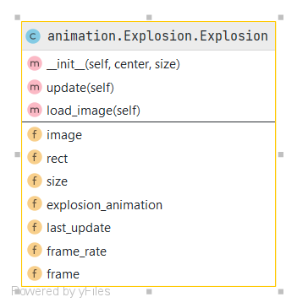

Hình 8. Sơ đồ class Explosion

* Menu:

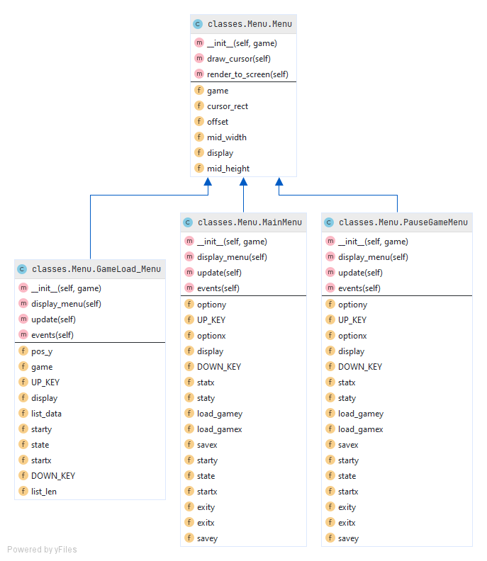

Hình 9. Sơ đồ class Menu

* Textbox:

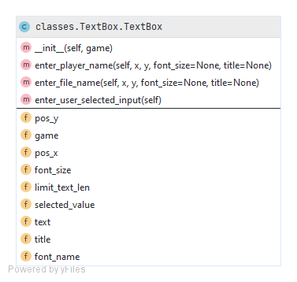

Hình 10. Sơ đồ class Textbox

## Kết quả

Sau khi thực hiện các bước trình bày trên, chúng tôi đã đạt được một số kết quả nhất định, đó là một chương trình game đơn giản có các chức năng như:

* Tạo game mới
* Load lại game đã lưu
* Lưu game đang chơi
* Replay game.
* Hiển thị thông tin người chơi
* Tạo hiệu ứng va chạm trong game
* Cài đặt âm thanh cho game
* Cài đặt menu điều khiển game.

# KẾT LUẬN

Trong báo cáo này chúng tôi đã trình bày quá trình tìm hiểu và phát triển game 2D đơn giản bằng ngôn ngữ lập trình Python và thư viện Pygame. Các phương pháp chủ yếu chúng tôi đã áp dụng là Kĩ thuật lập trình, cấu trúc dữ liệu và lập trình hướng đối tượng.

Trong đề tài này, chúng tôi đã đạt được một số kết quả nhất định. Đầu ra của đề tài là một chương trình game trên Desktop với các chức năng đã được nêu ở trên (2.3 Kết quả). Qua đề tài này, chúng tôi cũng đã tiếp thu và được cũng cố thêm những phần quan trọng về khía cạnh lập trình và phát triển phần mềm nói chung và phát triển game nói riêng.

Tuy đã đạt được một số kết quả nhất định, tuy nhiên do thời gian thực hiện đề tài có giới hạn cũng như kĩ thuật lập trình hạn chế, chương trình game vẫn còn có rất nhiều khiếm khuyết và nhiều chức năng cần được mở rộng trong tương lai. Chúng tôi sẽ tiếp tục thực hiện mở rộng dự án trong tương lai. Trong phạm vi môn học này chúng tôi xin được phép kết thúc bài báo cáo tại đây.

**TÀI LIỆU THAM KHẢO**

Will McGugan, Beginning Game Development with Python and Pygame From Novice to Professional, 2007

MAl Sweigart: Making Games with Python & Pygame, Copyright Year: 2012

Camera Module Introduction. Link: <https://www.pygame.org/docs/tut/CameraIntro.html> (25/5/2021).

KidCanCode PyGame. Link: <https://kidscancode.org/blog/2016/08/pygame_shmup_part_1/> (6/5/2021)

**PHỤ LỤC**

Một số hình ảnh trong game:

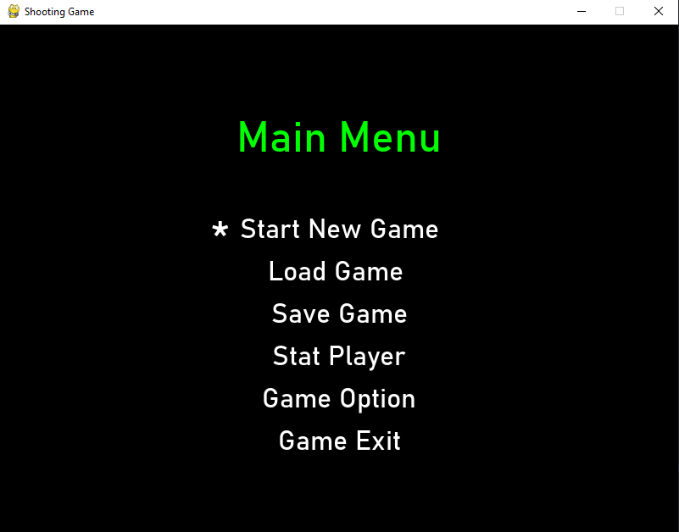

*Hình 11. Game menu*

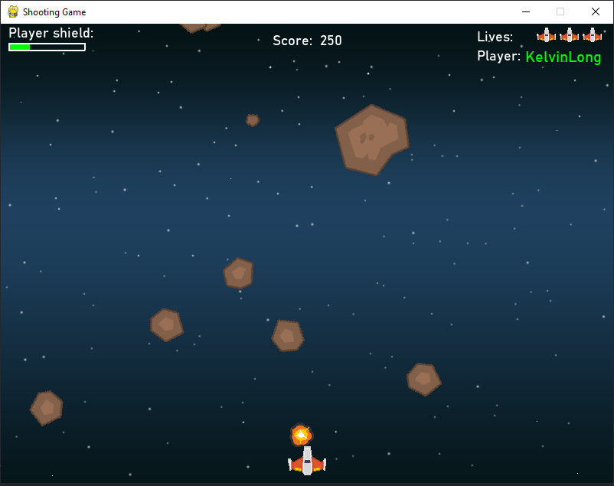

*Hình 12. Màn hình khi trong game*

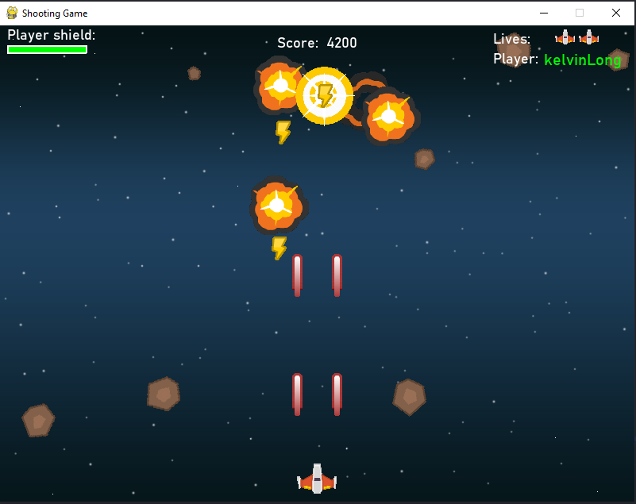

*Hình 13. Màn hình khi trong game*

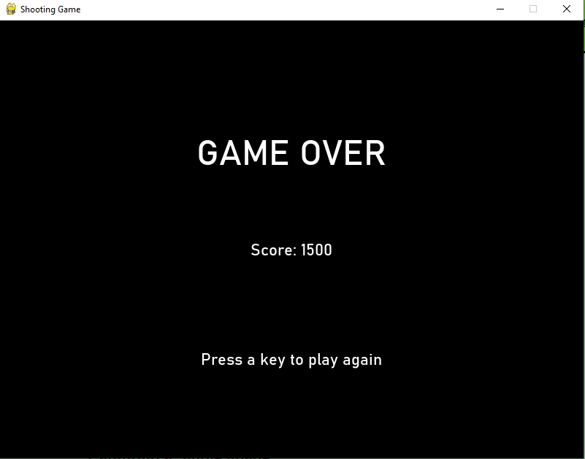

*Hình 14. Màn hình GameOver*